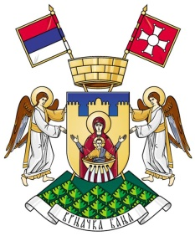

КОНКУРС
ЗА ФИНАНСИРАЊЕ ПРОГРАМА ЗДРАВСТВЕНИХ УСТАНОВА ПРИМАРНЕ ЗДРАВСТВЕНЕ ЗАШТИТЕ ИЗ ПЛАНА МРЕЖЕ НА ТЕРИТОРИЈИ ОПШТИНЕ ВРЊАЧКА БАЊА У 2021. ГОДИНИ У ОКВИРУ СПРОВОЂЕЊА ПРОГРАМА ДРУШТВЕНЕ БРИГЕ ЗА ЗДРАВЉЕ НА ТЕРИТОРИЈИ ОПШТИНЕ
ВРЊАЧКА БАЊА

ПРИЛОГ 3 – НАРАТИВНИ БУЏЕТ

НАРАТИВНИ БУЏЕТ
Подносилац програма
Назив програма
Трајање програма у месецима
Износ који се тражи од Општинске управе
Укупни трошкови програма
У табели у продужетку наведене су буџетске линије. У пољима испод сваке од њих треба детаљно образложити све трошкове који припадају тој линији, при чему их треба наводити у складу са њиховим редоследом у табеларном буџету. Ако имате потребе, у последњем пољу наведите напомене и коментаре у вези са трошковима програма.
Приликом попуњавања овог документа обавезно пратити упутства дата у Прилогу 5 -Упутство за попуњавање буџета програма.

1. ЉУДСКИ РЕСУРСИ

2. ПУТНИ ТРОШКОВИ - ПРЕВОЗ

3. ТРОШКОВИ НАБАВКЕ ОПРЕМЕ

4. ЛОКАЛНА КАНЦЕЛАРИЈА/ТРОШКОВИ ПРОГРАМА

5. ОСТАЛИ ТРОШКОВИ, УСЛУГЕ

НАПОМЕНЕ И КОМЕНТАРИ:

Потпис и печат овлашћеног лица:
_______________________

